

АДМИНИСТРАЦИЯ МУНИЦИПАЛЬНОГО ОБРАЗОВАНИЯ
«СМОЛЕНСКИЙ РАЙОН» СМОЛЕНСКОЙ ОБЛАСТИ

П О С Т А Н О В Л Е Н И Е

от _______________ № _________ проект

О внесении изменений в «Схему размещения рекламных конструкций на территории муниципального образования «Смоленский район» Смоленской области», утвержденную постановлением Администрации муниципального образования «Смоленский район» Смоленской области от 21.01.2014 года № 41.

В соответствии с федеральным законом от 13 марта 2006 года № 38-ФЗ «О рекламе», Государственным стандартом Российской Федерации «Наружная реклама на автомобильных дорогах и территориях городских и сельских поселений. Общие технические требования к средствам наружной рекламы. Правила размещения» ГОСТ Р 52044-2003, принятым и введенным в действие Постановлением Госстандарта РФ по стандартизации и метрологии от 22 апреля 2003 года № 124–ст, руководствуюсь Уставом муниципального образования «Смоленский район» Смоленской области,

АДМИНИСТРАЦИЯ МУНИЦИПАЛЬНОГО ОБРАЗОВАНИЯ «СМОЛЕНСКИЙ РАЙОН» СМОЛЕНСКОЙ ОБЛАСТИ ПОСТАНОВЛЯЕТ:

Внести в «Схему размещения рекламных конструкций на территории муниципального образования «Смоленский район» Смоленской области», утвержденную постановлением Администрации муниципального образования «Смоленский район» Смоленской области от 21.01.2014 года № 41. следующие изменения:
- В пункте 53 слова «22+300» заменить на слова «3+400».

- В пункте 60 слова «7+930» заменить на слова «8+020».
- В пункте 95 слова «7+450» заменить на слова «7+470».
- В пункте 96 слова «7+650» заменить на слова «7+625».
- В пункте 97 слова «7+800» заменить на слова «7+855».
- В пункте 98 слова «8+050» заменить на слова «8+120».
- В пункте 100 слова «8+310» заменить на слова «8+290».
- В пункте 101 слова «8+660» заменить на слова «8+490».
- В пункте 102 слова «8+980» заменить на слова «9+020».
- В пункте 103 слова «9+060» заменить на слова «9+270».
- В пункте 106 слова «9+970» заменить на слова «10+440».
- Дополнить пунктами согласно приложения.
13. Настоящее постановление вступает в силу после опубликования в газете «Сельская правда».

Глава Администрации муниципального

образования «Смоленский район»
Смоленской области О.Ю. Язева
Приложение
к постановлению Администрации муниципального образования «Смоленский район» Смоленской области от _________2014 № _______

Схема размещения рекламных конструкций на территории муниципального образования «Смоленский район» Смоленской области

№ п/п | Адрес размещения рекламной конструкции | Тип рекламной конструкции | Размер рекламной конструкции | Привязка к местности
1. | Трасса А-132 подъездная дорога от автомобильной дороги М-1 «Беларусь» к г. Смоленску на км. 2+320 | Щитовая установка большого формата | 3х12 м.,  2 стороны, площадь рекламной поверхности  72 кв. м. | 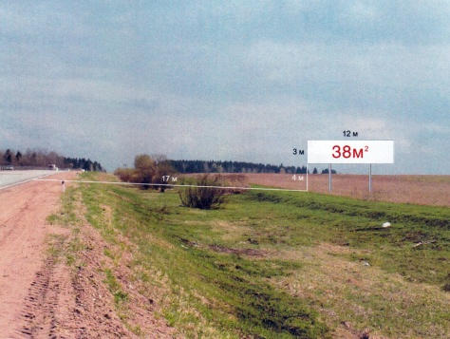 | Дм
2. | Трасса А-132 подъездная дорога от автомобильной дороги М-1 «Беларусь» к г. Смоленску на км. 4+320 | Щитовая установка большого формата | 3х12 м.,  2 стороны, площадь рекламной поверхности  72 кв. м. | 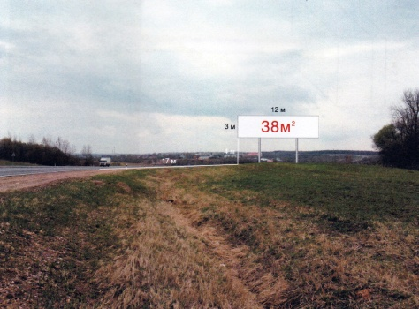 | Дм
3. | Трасса А-132 подъездная дорога от автомобильной дороги М-1 «Беларусь» к г. Смоленску на км. 0+750 | Щитовая установка большого формата | 3х6 м.,  2 стороны, площадь рекламной поверхности  36 кв. м. | 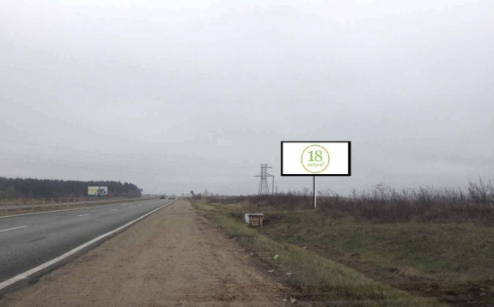 | Дм

*вид изменений: Рп- реконструкция/перенос конструкции, Дм- дополнительное место для установки конструкции, Бз- конструкции без изменений.

